EXCURSIE PE VALEA TELEAJENULUI SI LA PREDEAL
2 ZILE
Program Alsys Travel

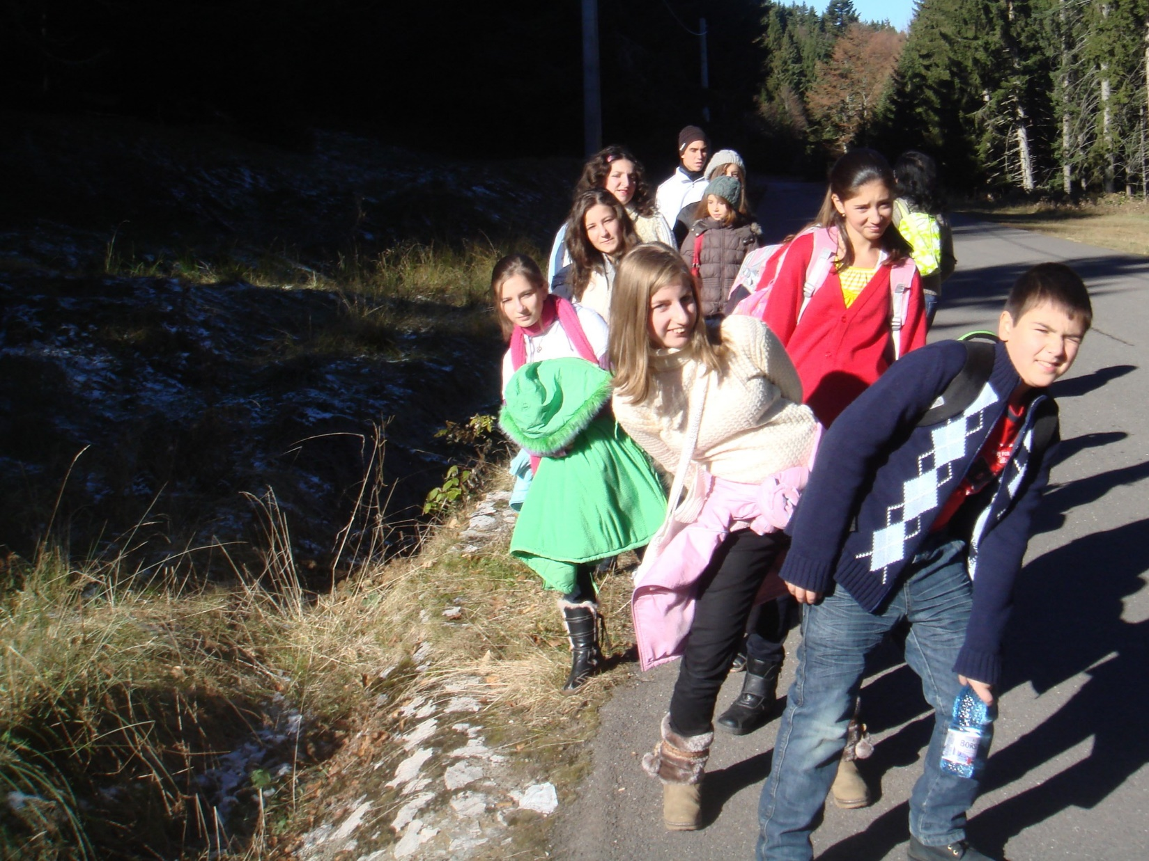

5-6 octombrie 2019

Tarif: 315 RON/persoana

TARIFUL INCLUDE:
- transport cu autocar clasificat pentru transport international si intern
- cazare cu demipensiune la pensiunea din Predeal
- vizita la Manastirea Ghighiu;Muzeul Nicolae Iorga;Manastirea Suzana;Muzeul Florilor de Mina; parcul de aventura Trei Brazi
- insotitor din partea agentiei

TARIFUL NU INCLUDE:
- intrarile la obiectivele turistice
- masa de pranz
- cheltuieli personale

CAZARE:
Hotel Cirus - Predeal
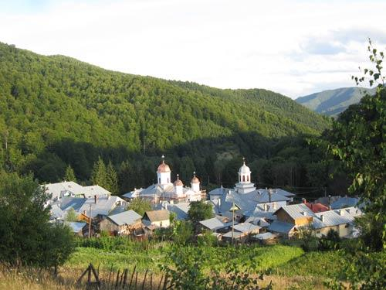
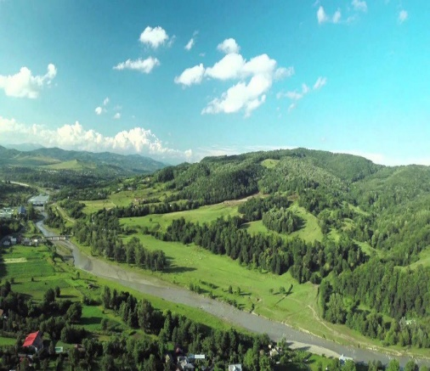
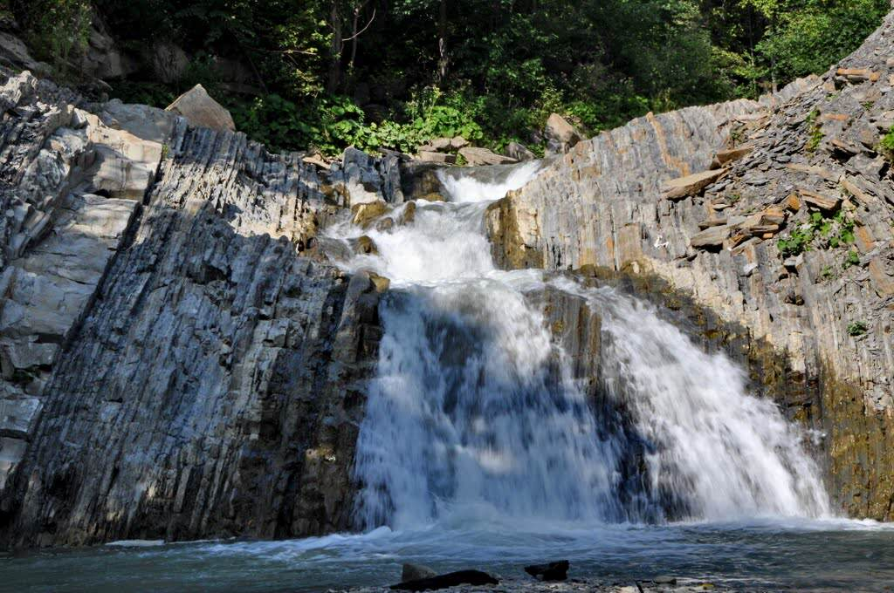
VALEA TELEAJENULUI
- ZIUA I – SAMBATA /5.10:
- Bucuresti – Manastirea Ghighiu – Muzeul Memorial Nicolae Iorga –Manastirea Suzana – Muzeul Florilor de Mina – Predeal (230 km)
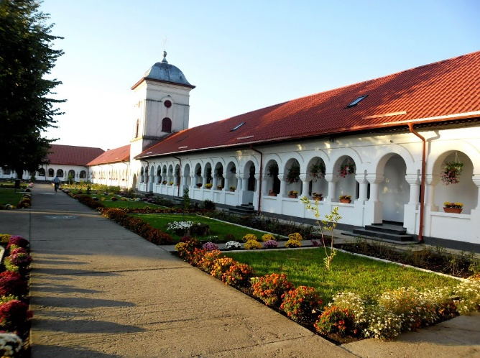
Intalnire cu grupul la ora si locul stabilit, aprox.ora 07:00 plecare din Bucuresti.
Ne oprim prima oara la Manastirea Ghighiu, un lăcaș de cult ridicat de mai bine de patru secole și se află într-un cadru natural de excepție, în mijlocul unei păduri care făcea parte din Codrii Vlăsiei.
Principalele atracții care atrag numeroși turiști la Mănăstirea Ghighiu sunt Izvorul Tămăduirii și icoana siriacă a Maicii Domnului – o icoană făcătoare de minuni. Mai trebuie adăugat faptul că Mănăstirea Ghighiu a fost inițial una de călugări și transformată ulterior de patriarhul Justinian într-una pentru maici. Biserica mănăstirii a fost complet renovată în urma avariilor cauzate de cutremurul din 1940 cât și de bombardamentele aliate asupra câmpurilor petroliere din Prahova, 1944.

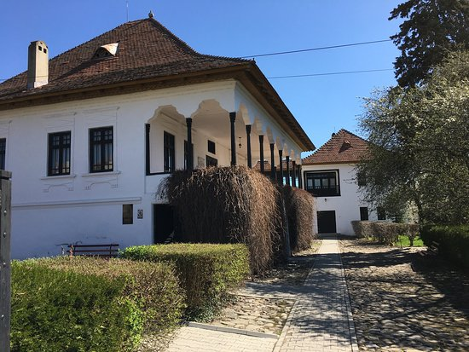
Ne indreptam apoi spre Muzeul memorial Nicolae Iorga, aşezământ cultural ce păstrează amintirea savantului Nicolae Iorga, este situat în centrul istoric al oraşului, şi împreună cu Muzeul de artă religioasă şi Muzeul de etnografie al Văii Teleajenului formează un adevărat centru cultural-3 muzee intr-unul singur.
Muzeul Memorial „Nicolae Iorga” Vălenii de Munte, secție a Muzeului Județean de Istorie și Arheologie Prahova, a fost înființat în casa în care istoricul de renume mondial, critic și istoric literar, profesor și om politic a locuit mai bine de 30 de ani.
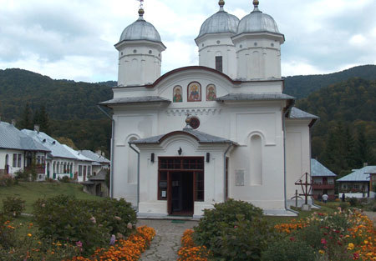
În expoziția permanentă, care evocă personalitatea marelui savant, se regăsesc numeroase cărţi, manuscrise, obiecte personale, fotografii, mobilier, precum și diverse documente și obiecte care atestă activitatea lui Nicolae Iorga în țară și peste hotare ca Preşedinte al Comisiei Monumentelor Istorice, Prim Ministru, Preşedinte al Ligii Culturale pentru Unitatea Culturală a Tuturor Românilor, membru titular al Academiei Romane. Centrul de interes îl constituie biroul de lucru, cu impresionanta bibliotecă, ticsită de volume din aproape toate domeniile ştiinţei şi artei.Acest muzeu şi staţiunea găzduiesc în fiecare an Cursurile de vară ale Universităţii Populare „Nicolae Iorga” şi diverse festivaluri care deja au devenit tradiţionale.De 100 de ani, Vălenii de Munte a fost asociat cu numele neasemuitului istoric Nicolae Iorga. Numeroase şi trainice fire l-au legat pe profesor de micul orăşel de munte, localitate al cărei nume “abia îl aflai din pagini de cronică”.
Program vizita: Marti-Duminica/9:00-17:00
Adresa: Vălenii de Munte Str. George Enescu,nr. 3
Tarif bilete: adulti:16 lei (* două muzee – 8 lei x 2 = 16 lei; gratuit al 3-lea muzeu); pt copii, elevi, studenți - 4 lei;taxa de ghidaj - 5 lei/oră, gratuit pentru grupuri de minim 10 persoane

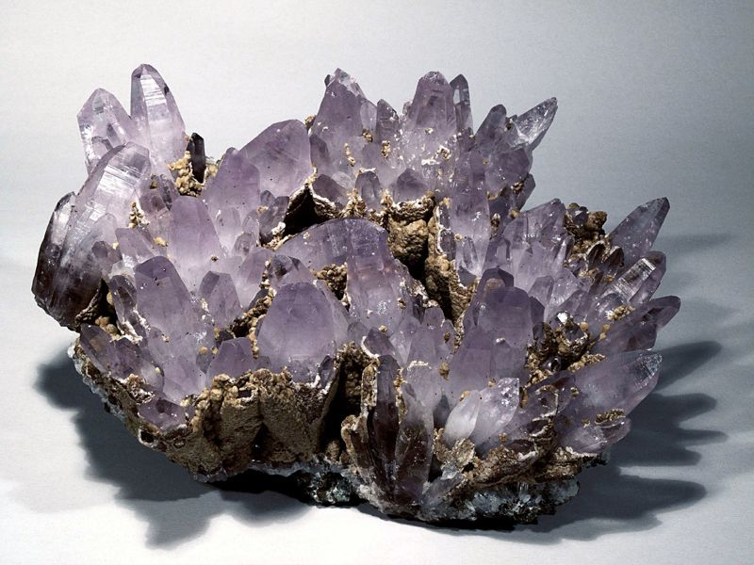
Vizitam apoi Manastirea Suzana, amplasată în valea Teleajenului este un monument plin de spiritualitate și de artă care merită vizitat. Curtea Mănăstirii Suzana este înconjurată de clădirile menite să reziste timpului și să apere biserica. O plimbare în interiorul acesteia, pe pavelele de piatră este relaxare curată! În plus, mănăstirea deține și un muzeu în care se pot admira colecții de icoane pictate pe lemn și sticlă, îmbrăcate în argint aurit, obiecte de cult și cărți vechi.
Facem un scurt popas la Muzeul Florilor de Mina – Cheia, care găzduieşte piese din colecţia de flori de mină “Mihai Viteazul”, piese de o valoare deosebită, mărturii materiale ale evoluţiei mediului natural.
Într-o mare varietate de forme şi culori, florile de mină de la Cheia impresionează şi cuceresc prin strania lor frumuseţe.
În cele 22 de vitrine sunt expuse 170 de piese, grupate pe criterii ştiinţifice riguroase şi pe moderne principii muzeistice. La dispoziţia vizitatorilor se află un sistem informatizat care oferă şi alte date despre miraculosul domeniu al florilor de mină. Publicul vizitator poate achiziţiona diverse obiecte de podoabă, realizate din cristale, precum şi minicolecţii de flori de mină.
Program vizitare: marţi-dumincă, orele 9.00-17.00 (1 oct.-30 apr.)
Tarife grup organizat: 3lei/persoana (grup minim de 10persoane)
Trecem prin Sacele si ajungem la Predeal, cazare si cina de bun venit la Hotel Cirus-Predeal, dupa cina program distractie si alte activitati(discoteca).

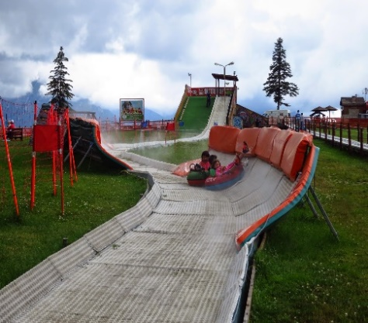
- ZIUA II – DUMINICA/6.10: Predeal – parcul de aventuri Trei Brazi – drumetie la Poiana Secuilor – vizita la cramele de la Rhein – Bucuresti (180 km)

Mic dejun. Daca este vreme frumoasa mergem la FunPark 3 Brazi, este situat in vecinatatea cabanei Trei Brazi din statiunea Predeal. Datorita peisajului locatia este unica. In Fan Park se pot desfasura activitati pe tot parcursul anului,in functie de sezon beneficiind de distractie adrenalina si sport.
Parcul de aventură aşteaptă sa explorati cele 2 trasee cu dificultate medie pentru copii, tiroliana, piste de tubbing artificiale in lungime de 100 metri.
Adresa: Punct de lucru Fun Park: str. Trei Brazi Predeal (langa cabana Trei Brazi spre Poiana Secuilor)
Program toamna: 25 Martie-28 Octombrie 2019: 10.00 - 18.30
Preturi:Aventura
Traseu complet 27 jocuri (Big 2) +tiroliana pentru adulti si copii de la 12 ani+ si min 1,6 m inaltime = 30 lei/tura
Traseu 17 jocuri (Big 1) +tiroliana de 20 metri pentru copii de la 7 ani cu acordul insotitorilor = 20 lei/tura
Tiroliana cu lungimea de 80 metri pentru adulti si copii(de la 12 ani si min. 1,60 metri inaltime )= 10lei/tura
Grup > 10 pers/Traseu Big 2 + tiroliana = 25lei/tura
Elevi /studenti /Traseu Big 2+ tiroiliana = 27 lei/tura
Tubbing 1punct1tura 7lei/1tura
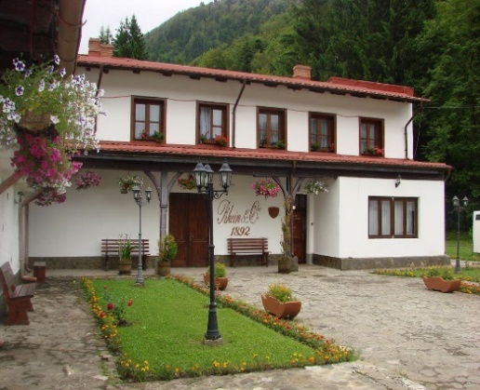
Reduceri: 15 lei/3 ture; 27 lei/6 ture; 48 lei/12ture; 70 lei/ 20 ture; 90 lei/ 30 ture
Zona de joaca pentru copii pana la 12 ani - 10 lei/jumatate de ora; 17 lei/ una ora/persoana

Apoi va propunem o drumetie de dificultate mica pe traseul Cabana Trei Brazi- Poiana Secuilor.
Ne indreptam apoi spre cramele Rhein din Azuga.
Turismul viticol a început să se dezvolte odată cu Cramele Halewood, Pivnițele Rhein – Azuga, unde turiștii pot descoperi arta producerii vinului spumant, dupa metoda tradițională utilizată în regiunea Champagne, ce presupune a doua fermentație a vinului în sticlă timp de cel puțin 12 luni.
Pivnițele Rhein din Azuga au fost deschise în anul 1892 și au fost recunoscute între cele două războaie mondiale ca “Furnizorul Curtii Regale” a României.

În prezent, Pivnițele Rhein Azuga reprezinta cea mai veche “locatie” in care se produce, fara intrerupere de-a lungul timpului, vinul spumant dupa metoda traditionala.
Începand cu data de 27 aprilie 2006, Cramele Halewood au primit calitatea de “Furnizor al Casei Majestatii Sale Regelui Mihai I” pentru vinurile spumante.
Pivnitele Rhein in Azuga, detinute de Hallewood, sunt deschise pe tot parcursul anului, numarul turistilor ridicandu-se la aproximativ 10.000 pe an.

Ne intoarcem acasa cu multe multe amintiri placute.Ajungem in Bucuresti in functie de conditiile de trafic.

Nota: Tarifele sunt valabile pentru conditiile de mai sus. Modificarea perioadei, a numarului de participanti sau a altor conditii, atrage dupa sine si modificari ale ofertei.
Programul pe zile si ordinea vizitelor se pot modifica, respectand in totalitate vizitele mentionate în program.
Categoria hotelurilor si a mijloacelor de transport este in conformitate cu normele locale.

